# ActiveRecord( 活动记录)

Active Record(活动记录)，是一种领域模型模式，特点是一个模型类对应关系型数据库中的一个表，而模型类的一个实例对应表中的一行记录。

ActiveRecord 一直广受动态语言（ PHP 、 Ruby 等）的喜爱，而 Java 作为准静态语言，对于 ActiveRecord 往往只能感叹其优雅，所以 MP 也在 AR 道路上进行了一定的探索

## 如何使用 AR 模式

1) 仅仅需要让实体类继承 Model 类且实现主键指定方法，即可开启 AR 之旅.

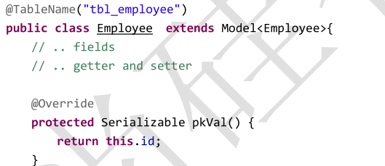

## AR 基本 CRUD

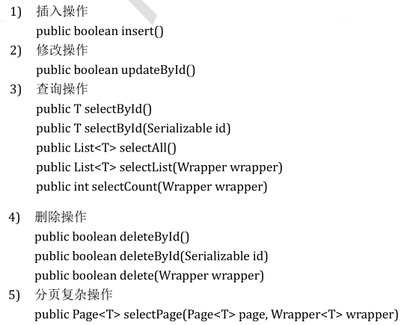

)

## AR 小结

